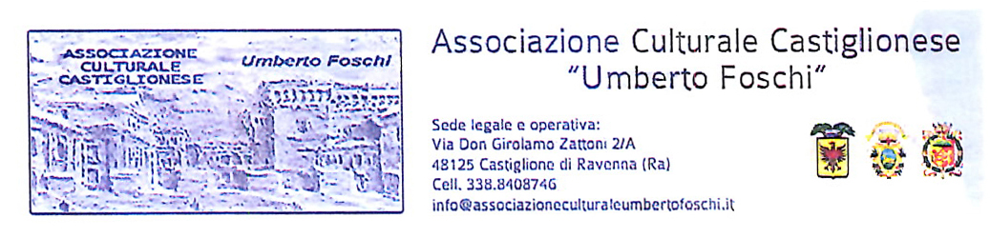

*In collaborazione con la Coop Culturale “G. Zattoni”, nei locali della*

***Sede Sociale*** *in Via Zattoni 2 - Castiglione di Ravenna,*

*presenta*

**Sabato 16 Dicembre 2017, ore 21,00**

*Immagini, tradizioni e folklore nella terra di Romagna,*

*in occasione della Festa più bella dell’anno*

***L'è za Nadêl!!***



a cura di ***Radames Garoia*** *e* ***Nivalda Raffoni***.

Interventi di ***Sauro Mambelli,******Maurizio Maraldi*** *e* ***Paolo Zanoli***,

che leggeranno alcune poesie sul Natale.

Con la partecipazione di ***Matilde e Celeste Pirazzini***,

che eseguiranno le più belle cante natalizie

Al termine momento conviviale per tutti gli intervenuti.

…………………………………………………………………………………………………………………………………………………

*Per la collaborazione, si ringraziano:*

**CONAD Margherita,** Via Salara Statale 40, Castiglione di Cervia

**Banca di Credito Cooperativo**

di Castiglione di Ravenna

 